**新 书 推 荐**

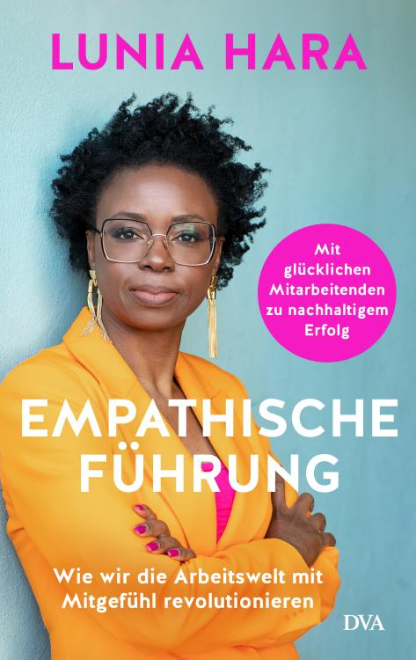**中文书名：《同理心领导力：如何用同理心彻底改变工作环境，创造幸福并实现可持续的成功》**

**英文书名：Empathic Leadership：How we can revolutionise the workplace with empathy, create happiness and achieve sustainable success**

**德文书名：Empathische Führung**

**作 者：Lunia Hara**

**出 版 社：DVA**

**代理公司：Penguin Random House Verlagsgruppe /ANA/ Winney**

**页 数：256页**

**出版时间：2025年5月**

**代理地区：中国大陆、台湾**

**审读资料：电子稿**

**类 型：经管**

**内容简介：**

**与其他领导风格相比，同理心领导的效率要高出50%**

**——在人员短缺和“悄然辞职”的时代，这是一种生存秘诀**

社会和工作场所正在发生迅速变化。从气候危机到Covid、WFH和人工智能，从对员工要求更高的公司到希望减少工作的员工——恐惧和压力正在对人们的工作造成影响。事实证明，现在比以往任何时候都更需要同理心来领导、激励和鼓舞员工，使他们能够为共同的事业做出最大的贡献。

露尼亚·哈拉（Lunia Hara）拥有多年领导不同团队的经验，在《同理心领导力》一书中，她为领导者提供了实用技巧，告诉他们如何将员工放在首位，让他们认识到自己的才能和目标，并帮助他们充分释放潜能。在全球化、网络化的世界里，领导需要新的解决方案来实现目标，因此，让员工更成功、更满意，并赋予日常工作更多意义：同理心领导力——员工短缺和悄然辞职时代的生存秘诀。

**作者简介：**

**露尼亚·哈拉（Lunia Hara）**是同理心管理专家，也是现代管理、多元化和文化变革领域的领军人物。她呼吁领导者反思自己的经验、价值观和态度，以实现更多的开放性和同理心——这反过来又意味着组织各方面的成功。作为Diconium公司（隶属于大众汽车公司）的项目管理总监，哈拉本人也领导着一支多元化的团队，并为管理团队和高管提供关于同理心领导力的建议。哈拉定期为《明镜》杂志撰写专栏，并在各种活动和小组讨论中分享她的实用建议和经验。她是LinkedIn上的“最佳声音”、2022年F版“勇气奖”得主（F Award for More Courage），以及Beyond Gender Agenda的2023年年度女性。

**感谢您的阅读！**

**请将反馈信息发至：版权负责人**

**Email**：[Rights@nurnberg.com.cn](mailto:Rights@nurnberg.com.cn)

安德鲁·纳伯格联合国际有限公司北京代表处

北京市海淀区中关村大街甲59号中国人民大学文化大厦1705室, 邮编：100872

电话：010-82504106, 传真：010-82504200

公司网址：[http://www.nurnberg.com.cn](http://www.nurnberg.com.cn/)

书目下载：<http://www.nurnberg.com.cn/booklist_zh/list.aspx>

书讯浏览：<http://www.nurnberg.com.cn/book/book.aspx>

视频推荐：<http://www.nurnberg.com.cn/video/video.aspx>

豆瓣小站：<http://site.douban.com/110577/>

新浪微博：[安德鲁纳伯格公司的微博_微博 (weibo.com)](https://weibo.com/1877653117/profile?topnav=1&wvr=6)

微信订阅号：ANABJ2002

